《操作系统》课程实验报告
实验名称 | Linux下的进程的创建 |  |  |  |  | 实验序号 | 3
姓 名 | 曾颖俊 | 系院专业 | 信管 | 班 级 | 10 | 学 号 | 10207180582
实验日期 | 2011年11月 |  | 指导教师 | 丘文峰 |  | 成 绩
一、实验目的和要求
1．加深对进程概念的理解，明确进程和程序的区别
2．进一步认识并发执行的实质
3．分析进程争用资源的现象，学习解决进程互斥的方法
4．了解Linux系统中进程通信的基本原理
二、实验预习内容
1．阅读Linux的sched.h源码文件，加深对进程管理概念的理解
2．阅读Linux的fork.c源码文件，分析进程的创建过程
三、实验设备
1. 硬件配置： CPU Celeron® CPU 2.66GHZ
内存 1GB
硬盘： 80GB
2. 软件配置： 操作系统 WINDOW 7
3. 开发平台： irtualBox Red Hat Linux Server ISO安装软件包
四、实验内容及步骤
1．运行virtualBox进入linux系统界面。
2．运行终端，使用linux下的命令语句进行进程的创建和控制。
3．使用linux下的命令语句进行进程的软中断通信和管道通信。
3．在终端上编写代码并进行调试。
五、实验结果、分析与心得
1． 结果：（注意：为了方便输出结果的截屏，我把源代码的循环次数改为了5次）
(1)进程创建：
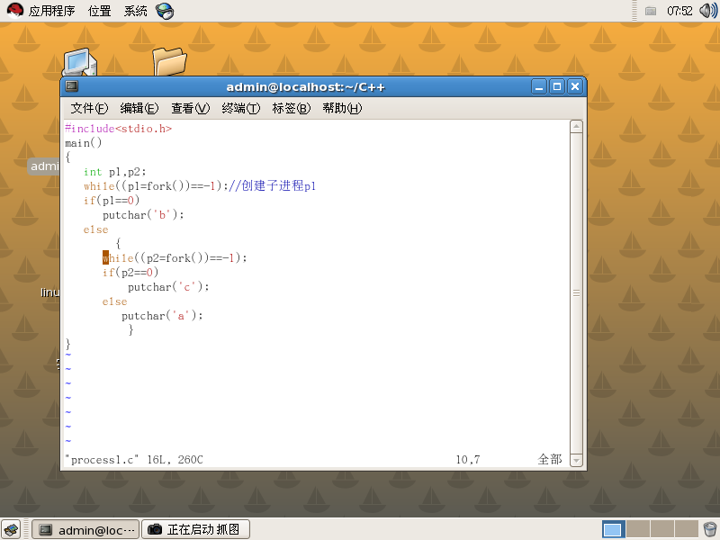
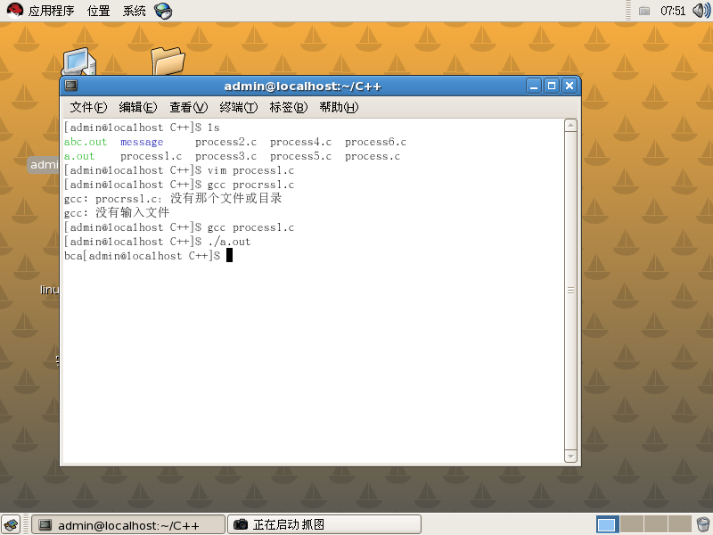
（2）进程控制：
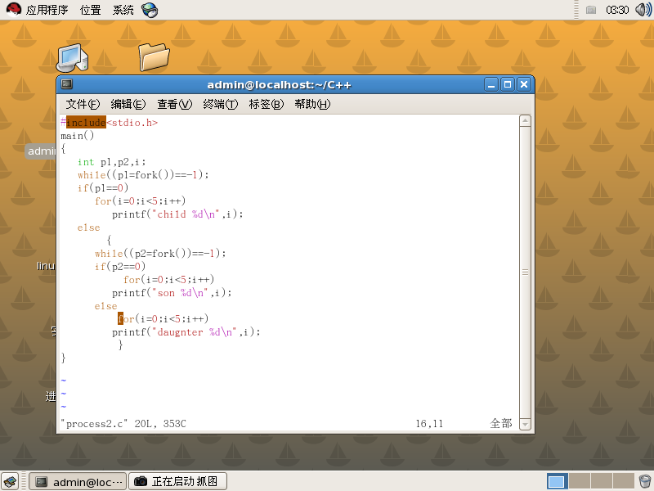
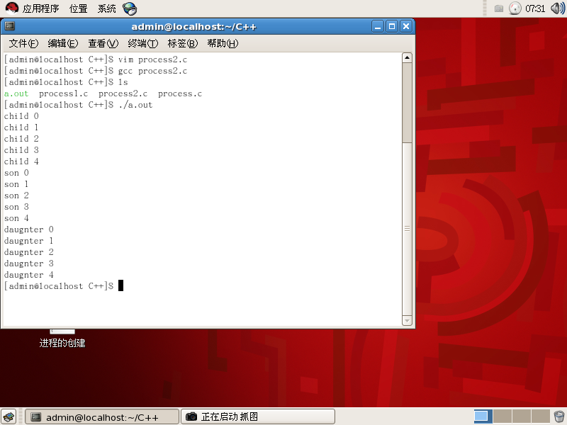
（3）对进程加锁：
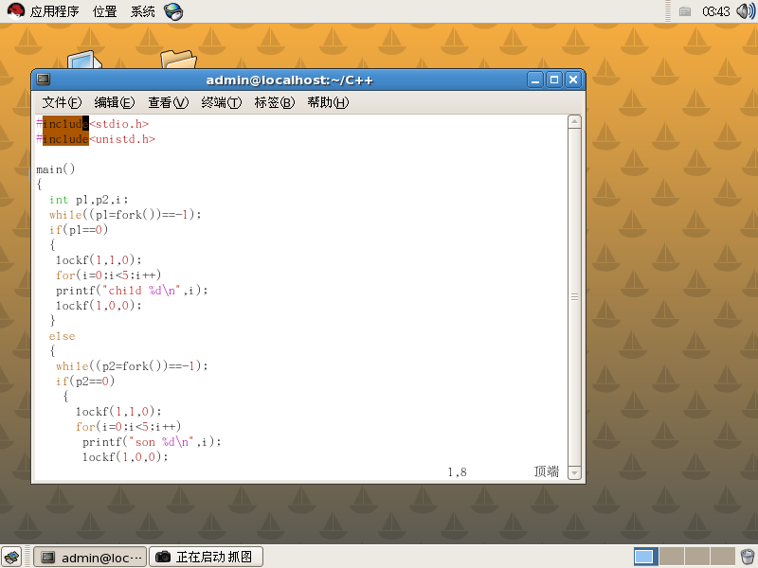
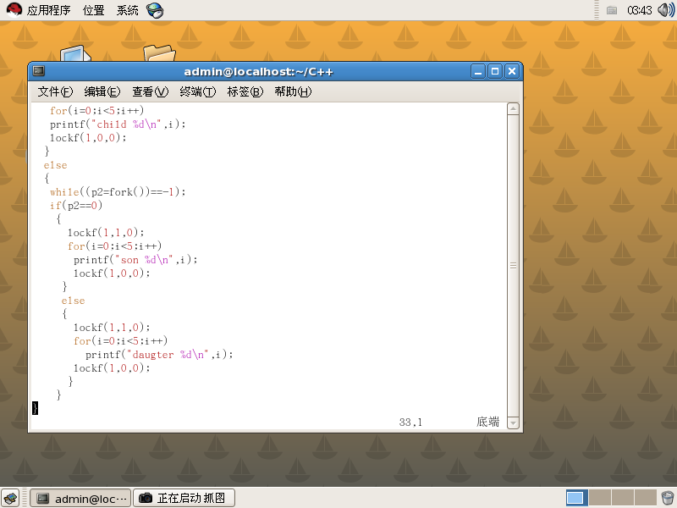

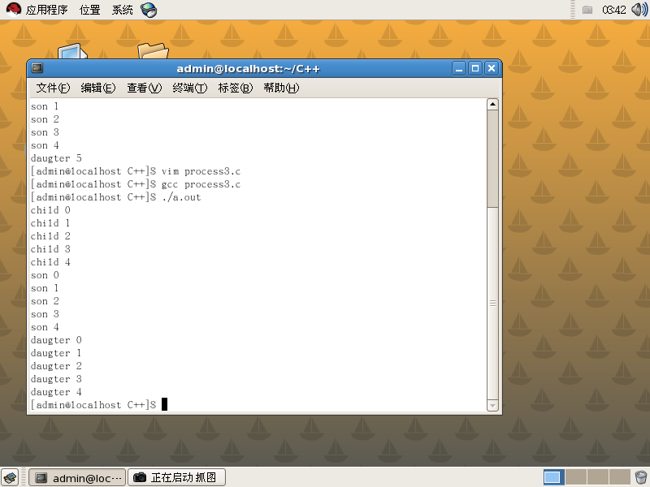
（4）软中断通信：
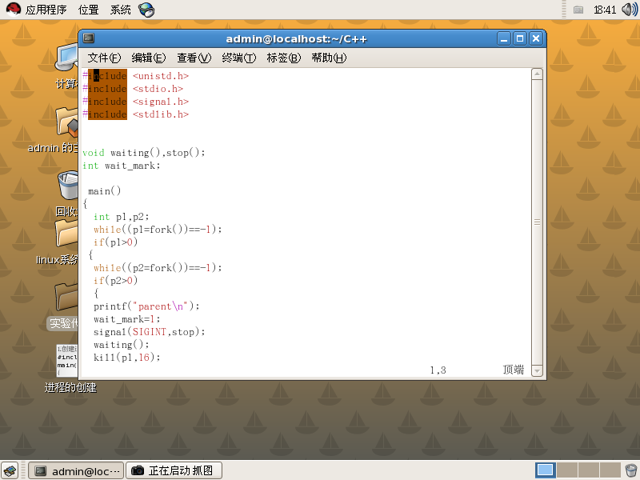
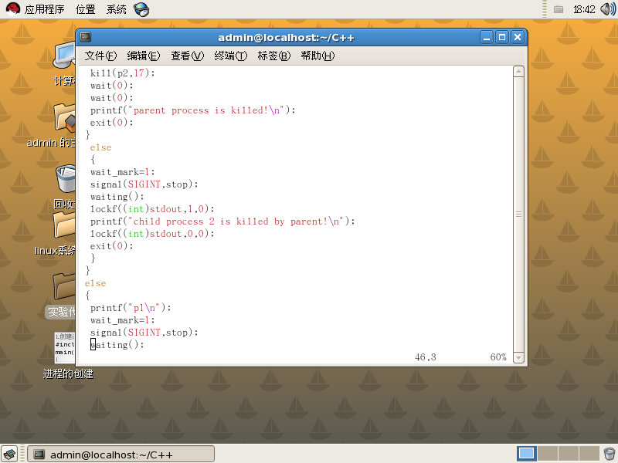

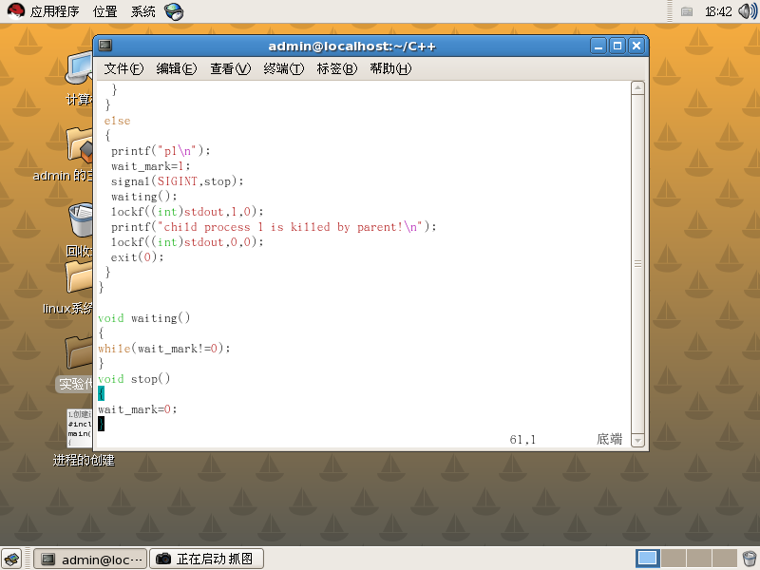
在软中断通信中的原来的代码我做了几处的改动：将signal（16，stop）；改为了signal（SIGINT，stop）；
signal（17，stop）改为了signal（SIGINT，stop）；因此在结果输出的时候按住crt了+C就能执行中断信号。

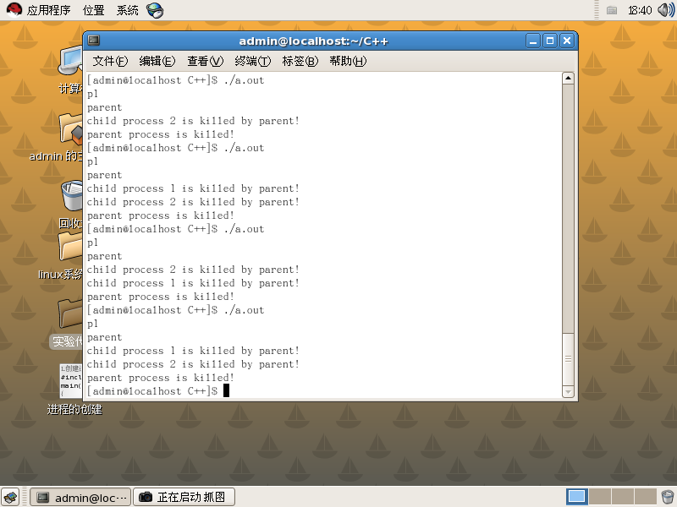

（5）任务2：

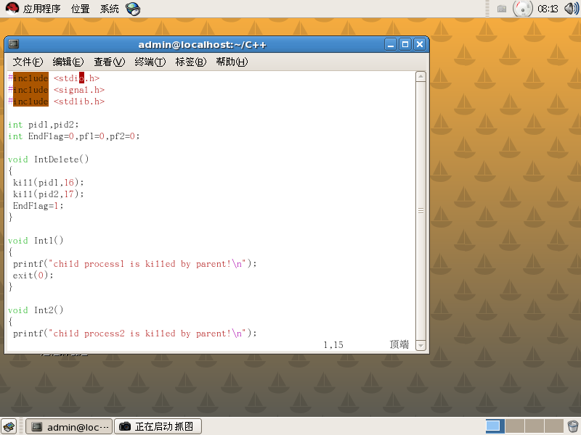
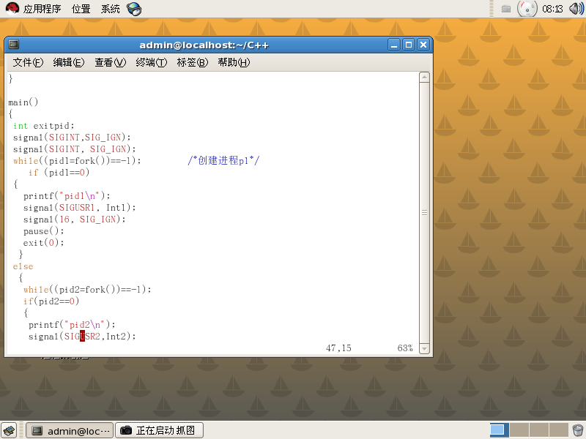
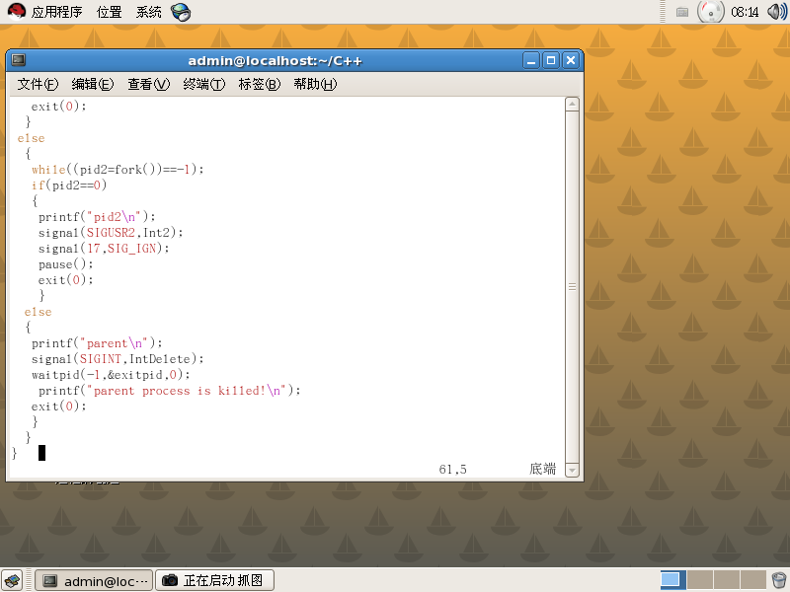

（6）管道
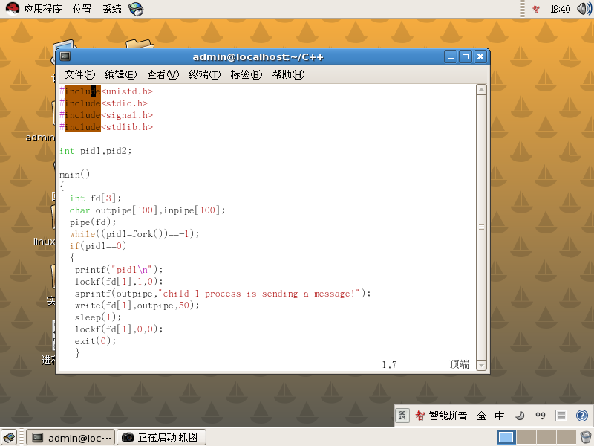
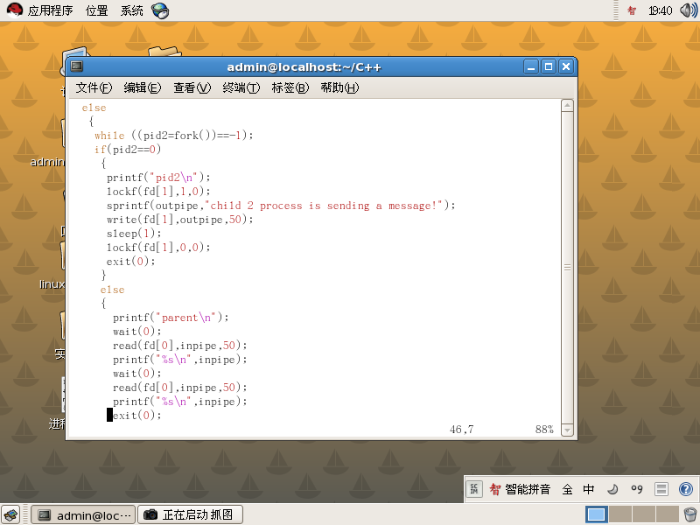

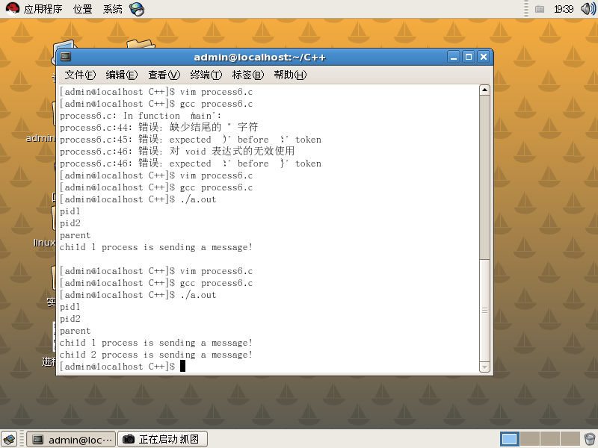
（7）其中遇到的错误
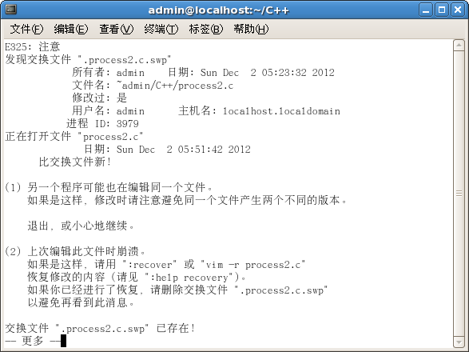
分析：
出现这个错误的原因是保存process2.c的时候产生了一个.Process2.c的隐藏文件。解决这个错误只要进入文件夹显示隐藏文件后直接删除或者用命令 rm .Process2.c 删除即可
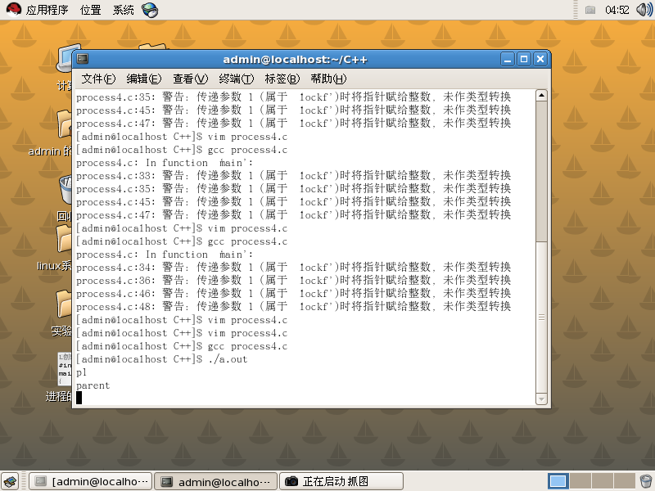
错误原因是lockf（stdout,0,0）;未作类型转换：只要将lockf（stdout,0,0）;改为lockf（（int)stdout,0,0）;
就行。

2．分析
(1): 引用exit(0);时要加上＃include<stdlib.h>
(2): 在使用lockf(stdout,1,0)时出现传递参数1时将指针赋值给整数，未作类型转换，因此要将原指令改为：lockf（（int)stdout,1,0).这样问题就解决了。
(3).signal()函数。
参数定义 signal(sig,function)
sig 用于指定信号的类型，是要转到的处理函数。
SIGINT 是中断信号，当用户敲入crtl+c时，则会产生该信号。

3．心得
(1)做事情要仔细，这样出现错误的概率就会大大减小；但是遇到错误一定要尽力想办法解决它，不能把错误一直搁在一边。
（2）signal函数的自定义信号始终不会用，查阅网上的资料，也不懂得该按住什么键来执行中断。

教师评语：

成绩:

教师签字：

实验报告编写说明：

- 实验名称和实验编号：填写以所用实验指导书内容为准；
- 系院专业：填写学生所在的系院和专业中文名称，可以简述（如计算机科学与技术）；
- 班级：填写学生所在的自然班号（7位）；
- 实验目的和要求、实验项目摘要：填写以所用实验指导书内容为准；
- 实验预习内容：填写学生实验前所做的准备情况（包括资料查阅和上机预学）；
- 实验结果与分析：填写实验结果完成情况和实验中所遇问题及解决方法（或体会）；
- 成绩：由指导教师填写，采用中文五级制。

注：* 实验报告填写时，注意输入信息的字体格式（宋体、五号），如果用复制应采用选择性粘贴的 “无格式文本”方法完成；
* 实验结果文件另外送交存档（文件目录存储结构由指导教师指定）。

